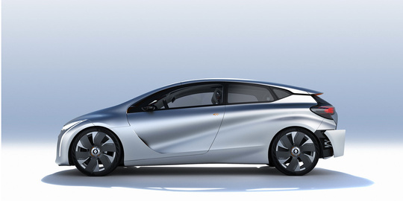
كشف سنوي للعربــات والسيّــارات الإداريّـــة

العدد الجملي للسيارات الإدارية 92185

الإقتناءات + إعادة الترقيم362 + 28 334
الــتــفـويــتـات 26554

العدد الجملي للسيارات حسب الجهة المنتفعة

الدولة 40383

البلديات 13009
المجالس الجهوية 2190
المنشآت العمومية 36603

 | العدد الجملي للسيارات حسب العمر
 | الجهة المنتفعة | 0-1 | % | 1- 5 | % | 6- 10 | % | أكثرمن 10 سنوات | %
 | الدولة  البلديات والمجالس الجهوية  المنشآت العمومية | 1510  1231  1879 | 3.7  8.1  5.1 | 12185  3927  8589 | 30.2  25.8  23,5 | 6885  2827  7001 | 17,0  18,6  19,1 | 19803  7217  19136 | 49.0  42.5  52.3

العدد الجملي للسيارات حســب الإستـعــمـــال

سيارات وظيفية 3170سيارات مصلحة 84856إستعمال مزدوج 4159

العدد الجملي للسيارات حسب الـــحــالــــة

في حالة جولان 92185

سيقع بيعها 7182
في حالة عدم إستعمال 5887
حالات أخرى 1137

العدد الجملي للسيارات حســب الــــنــــوع

السيارات الخاصة 33422
شاحنة 6033
شاحنة صغيرة 20505

نقل عمومي 9863
جـــرار 7212
نصف مجرورة ومجرورة 7322
معدات خاصة 3808
سيارة إسعاف 1222
دراجات نارية 2797

الجمهورية التونسية


الإدارة العـامـة لضبـط الأمـلاك العمـومـيــة
وزارة أملاك الدولة والشؤون العقارية
الادارة العامة لضبط الأملاك العمومية

توزيع العربات والسيارات الإدارية حسب الإستعمال
إلى غاية غرة جانفي 2020 |  | الاستعمال
النسبة | العدد | الاستعمال
3.4 | 3170 | سيارات وظيفية
4.5 | 4159 | سيارات مصلحة ذات استعمال مزدوج
92.1 | 84856 | سيارات مصلحة
100,0 | 92185 | المجموع

ملاحظة : سيارات المصلحة تجمع مختلف الانواع (سيارات خاصة، شاحنات، سيارات اسعاف ومعدّات وحافلات)

الجمهورية التونسية
وزارة أملاك الدولة والشؤون العقارية

وزارة أملاك الدولة والشؤون العقارية
الإدارةالعامة لضبط الأملاك العمومية
 | توزيع العدد الجملي للعربات والسيارات الإدارية حسب النوع
إلى غاية غرة جانفي 2020 |  |  |  |  | النوع
النسبة |  |  |  | العدد
36.3 |  |  |  | 33422 | سيارة خاصة
22.3 |  |  |  | 20505 | شاحنة خفيفة
6.5 |  |  |  | 6033 | شاحنة
10.7 |  |  |  | 9863 | نقل عمومي
3.0 |  |  |  | 2797 | دراجات نارية
1,3 |  |  |  | 1222 | سيارة إسعاف
19.9 |  |  |  | 18343 | معدات خاصة
100,0 |  |  |  | 92185 | المجموع

ملاحظة : هذه المعطيات ليست قارة أو نهائية لأنها تخضع إلى تغييرات حينية فالعمل بها متحرك سواء بالوارد أو بالتحيين الدوري.

